**非统考课程考试方法在线考试电脑端操作说明**

（一）建议使用谷歌浏览器,360极速浏览器

打开轻松在线课堂学习平台网址：http://xuexi.qsxueli.com/



（二）登录使用

1、登录方式可以使用：“账号登录(身份证号)”登录。用户名是证件号(身份证、护照等)、初始密码为个人证件号后6位(如有修改密码的请使用自己修改后的密码）

1. 填写手机验证码登录。

3.个人完成实名认证：

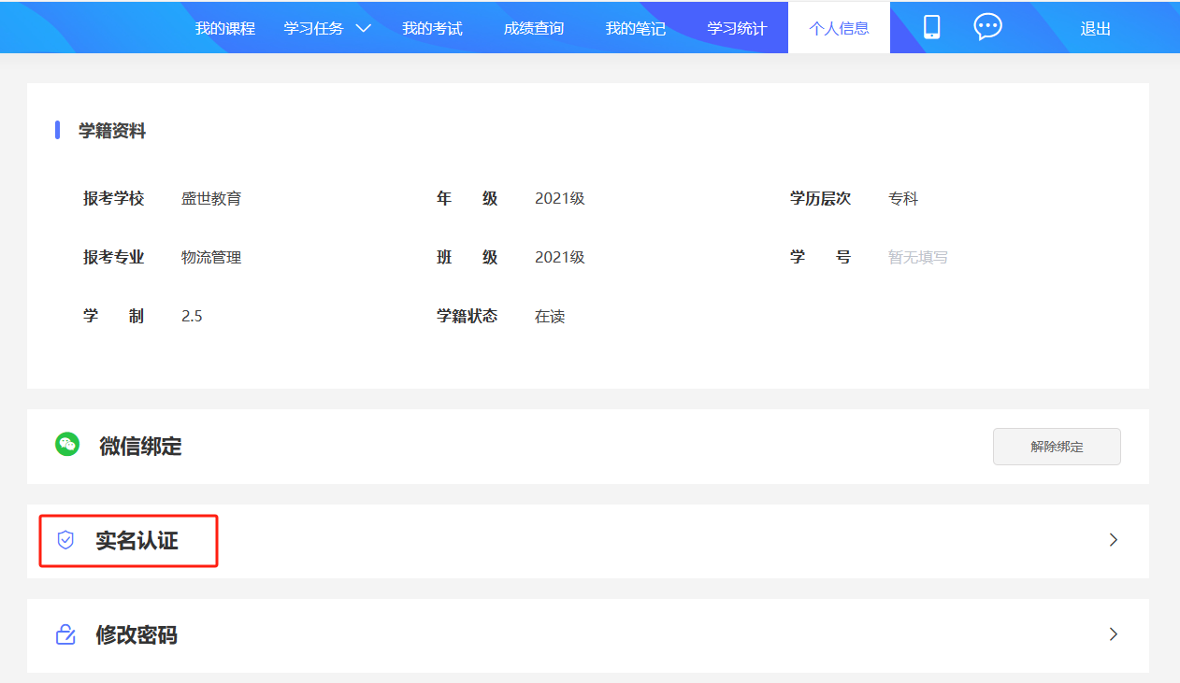

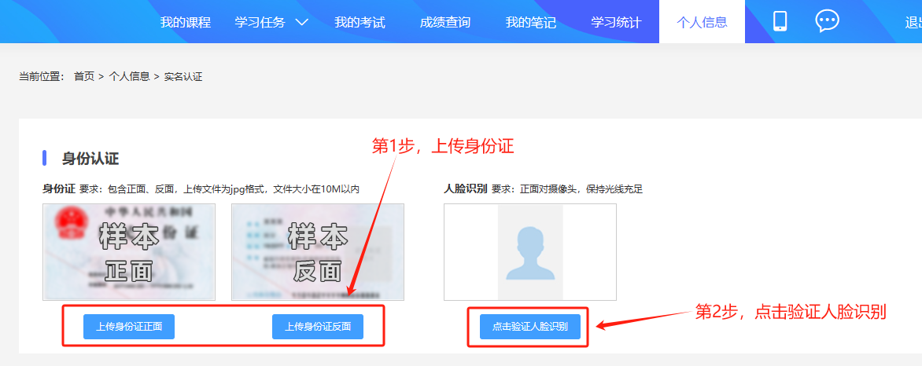

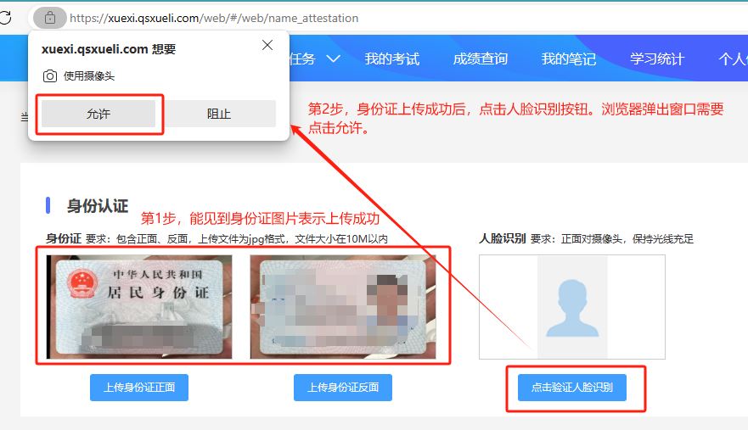

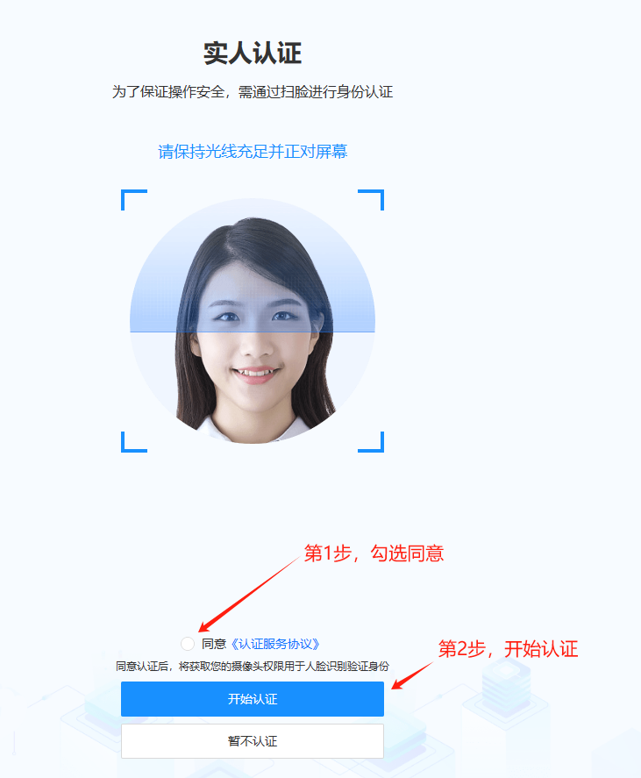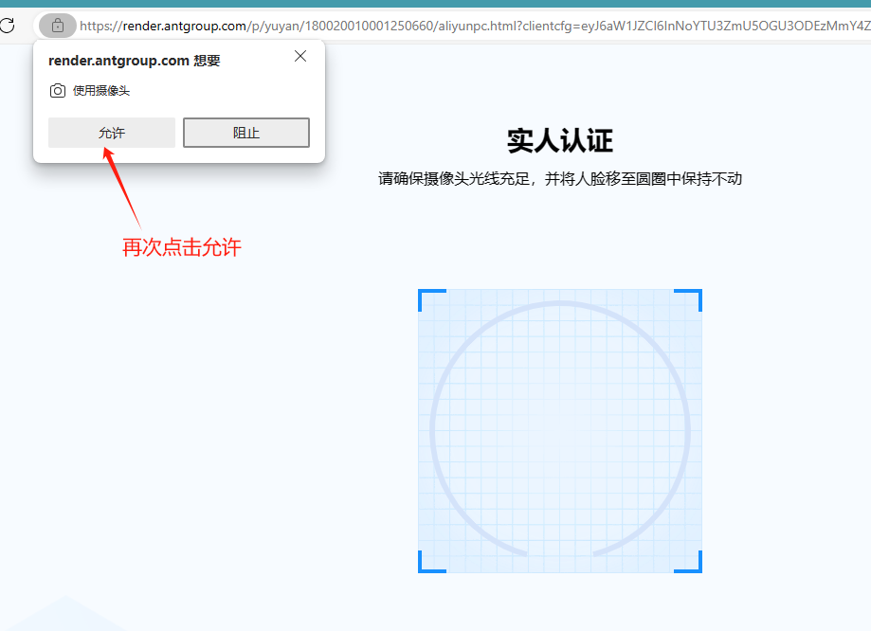

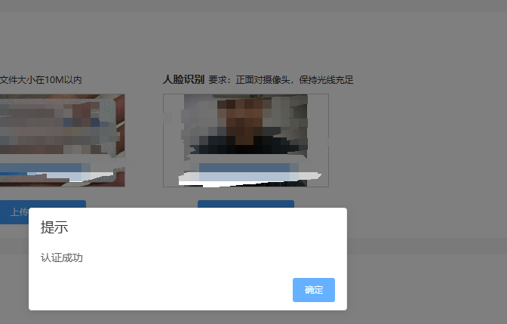

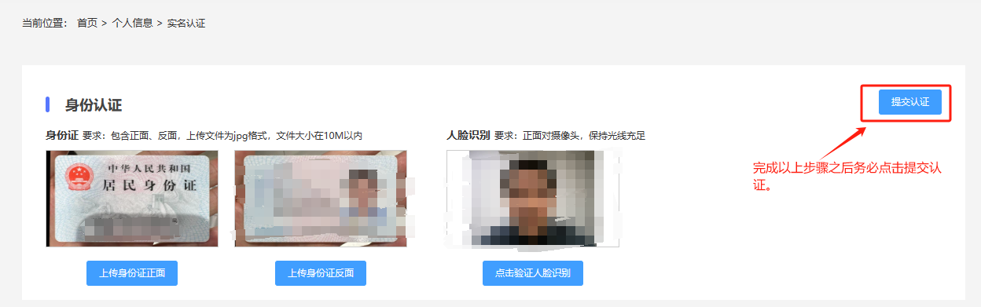

认证成功状态如上图。**一定要点击提交认证！**

**4.考试人脸识别认证流程**

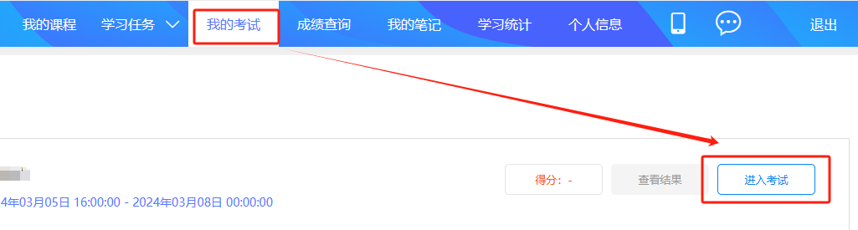

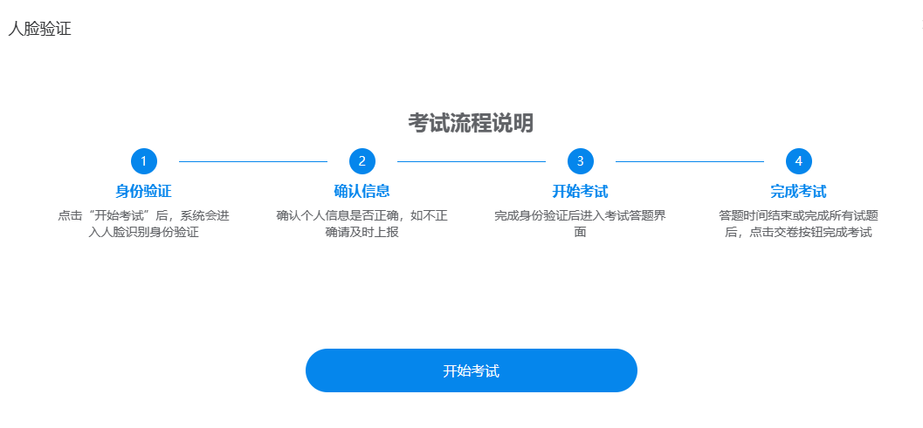



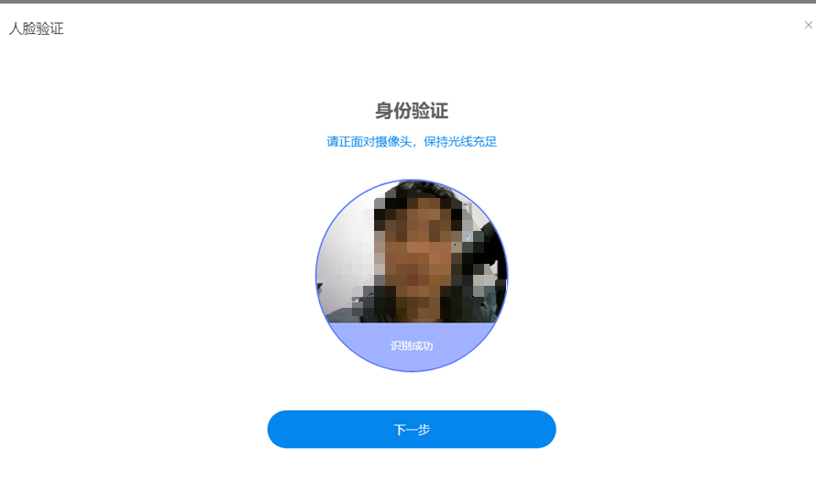

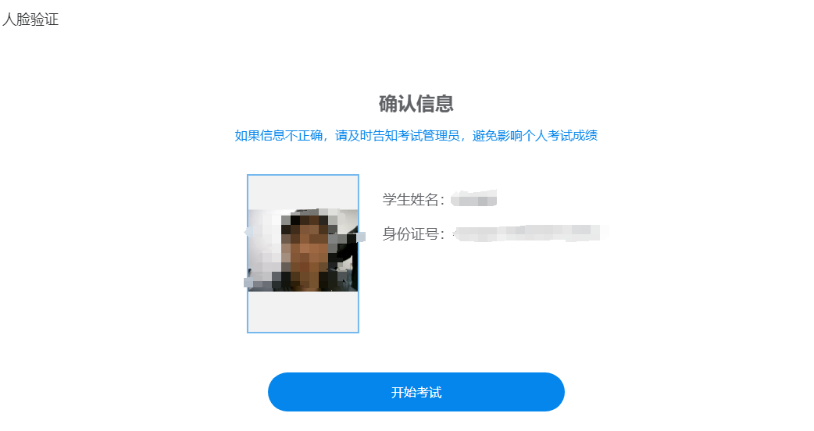

完成认证即可进入考试。

5、认证成功后在“我的课程”列表下点击需要考试的课程，在课程界面“考试安排”标签

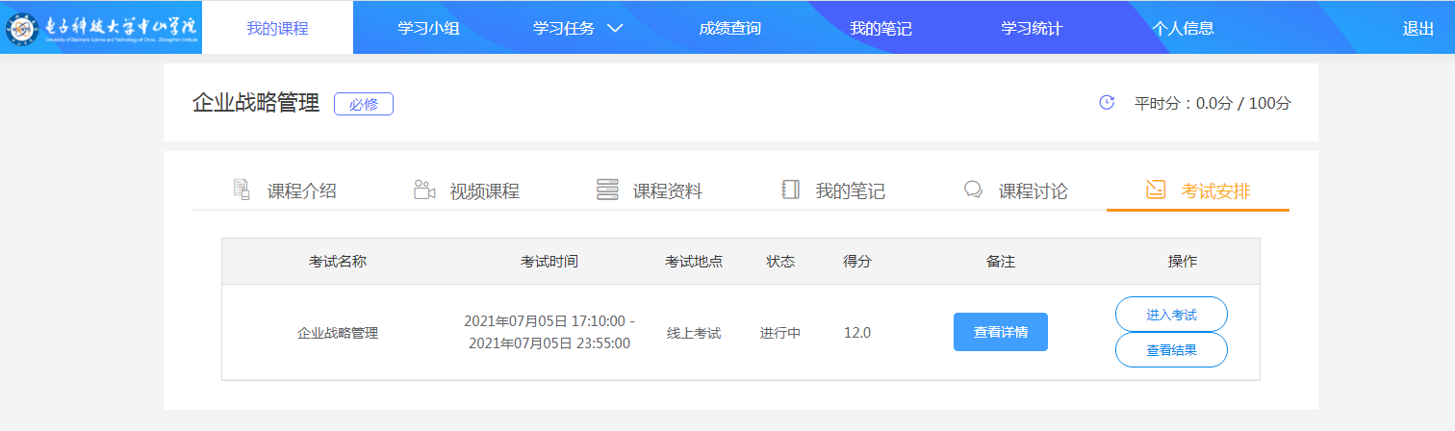

6、进入考试页面选择对应的考试批次，出现考试课程后点击【**进入考试**】，进入考试前，可点击“查看详情”认真查看考试须知。

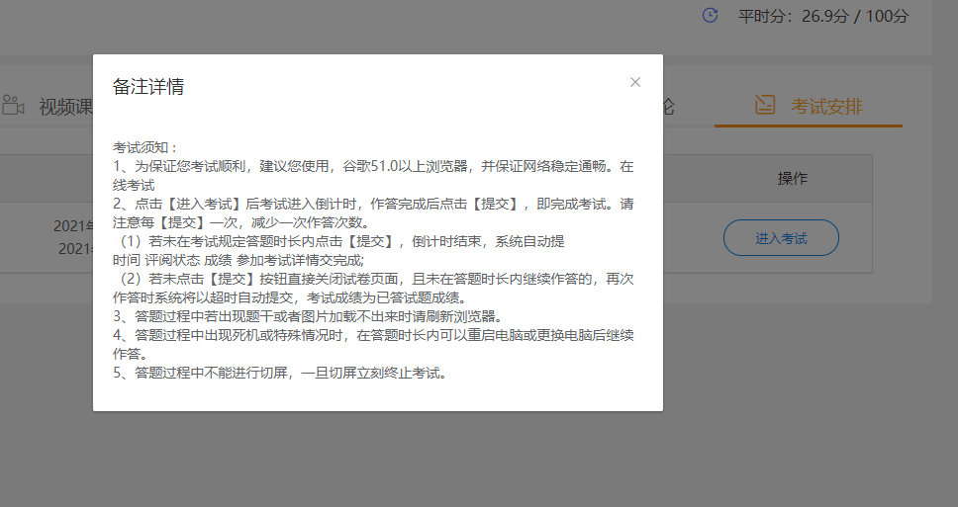

7、进入考试后在答题区输入答案作答，如计算题等需上传图片的，点击“上传图片”从电脑选择文件上传并预览效果（文字或图像不清楚影响评卷会影响成绩）；

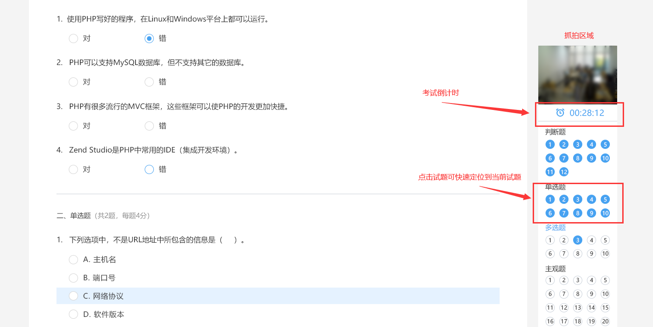



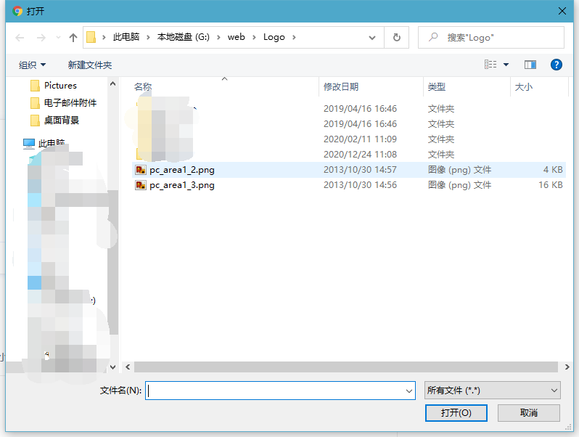

8、完成答题、检查完毕后可以点击交卷。

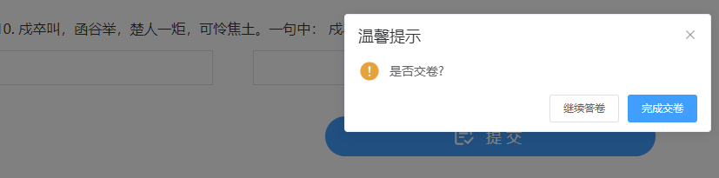

9、交卷成功